Министерство образования и науки Украины

Одесский национальный политехнический университет

Институт компьютерных систем

Кафедра компьютеризированных систем управления

Лабораторная работа № 5

по курсу «Вычислительная техника и компьютерные технологии»

Тема: «Решение прикладных задач средствами Javascript»

Выполнил:

студент группы НАТ-183

Скоробогатов С. Т.

Проверил:

доц. Фомин А. А.

ст.преп. Прокофьева Л.Л.

2020

**Цель работы:** Решение прикладных задач средствами Javascript

**ВЫПОЛНЕНИЕ РАБОТЫ**

**Задание 1:**

**1.**HTML-код

* 1. **index.php:**

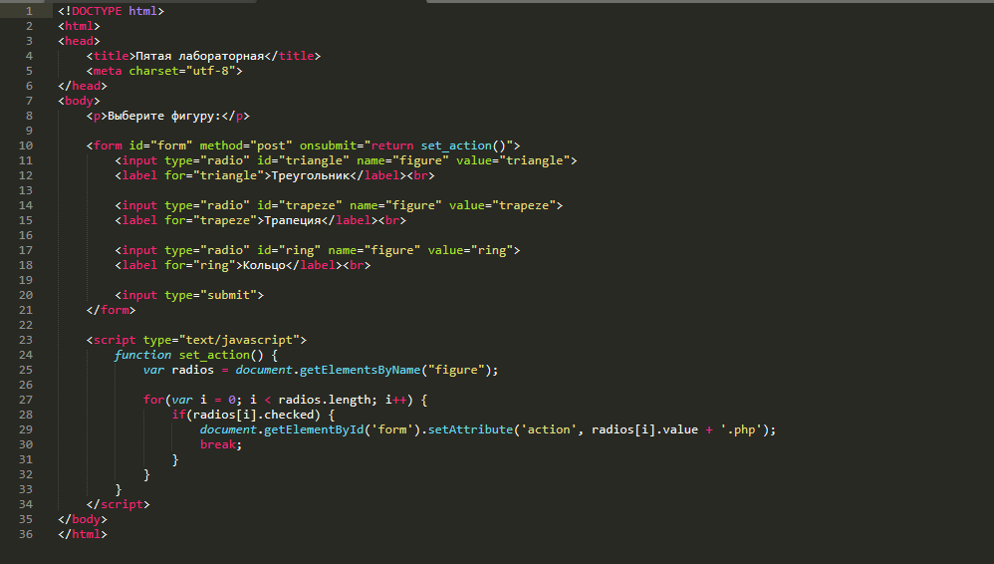

* 1. **triangle.php**

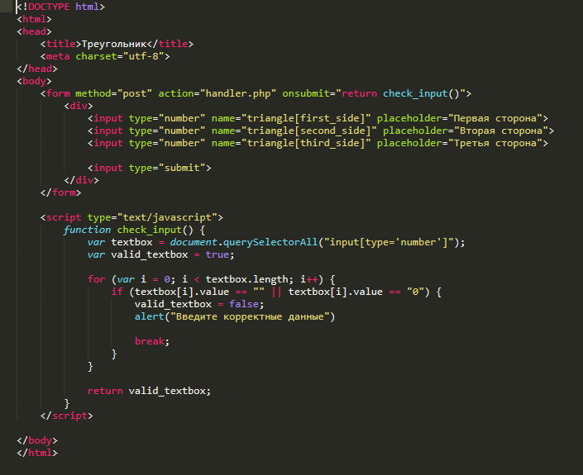

* 1. **trapeze.php**

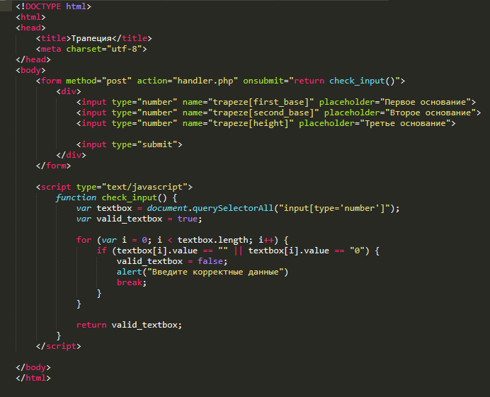

* 1. **ring.php**

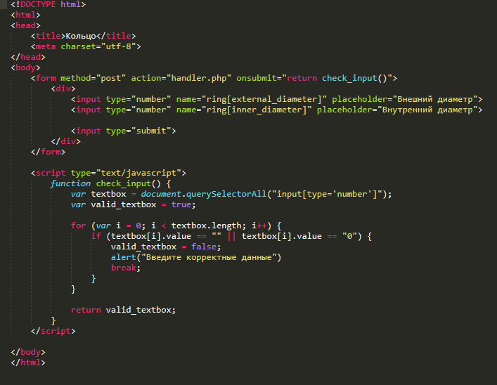

* 1. **handler.php**

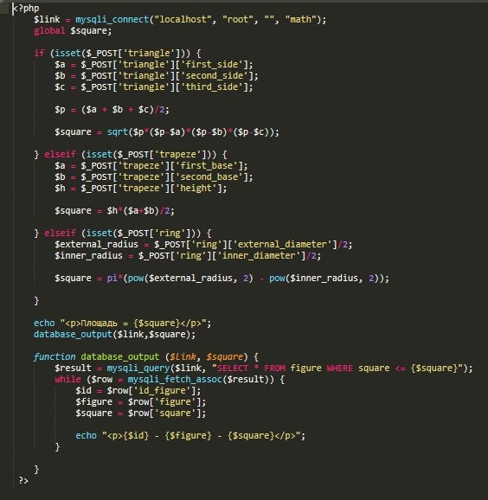

**2.** Скриншоты



Рис.1 – index.php



Рис.2 – triangle.php

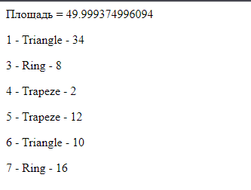

Рис.3 – handler.php

**Задание 2:**

1. HTML-код

**1.1 index.php**

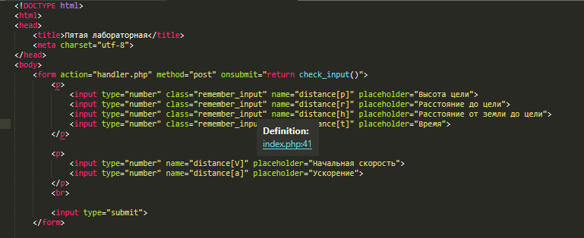

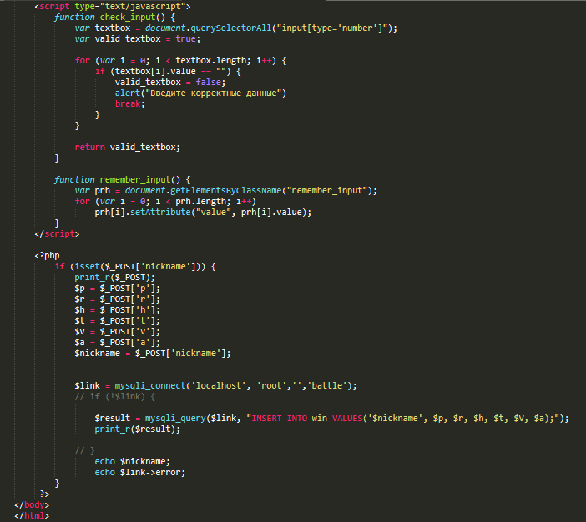

* 1. **handler.php**

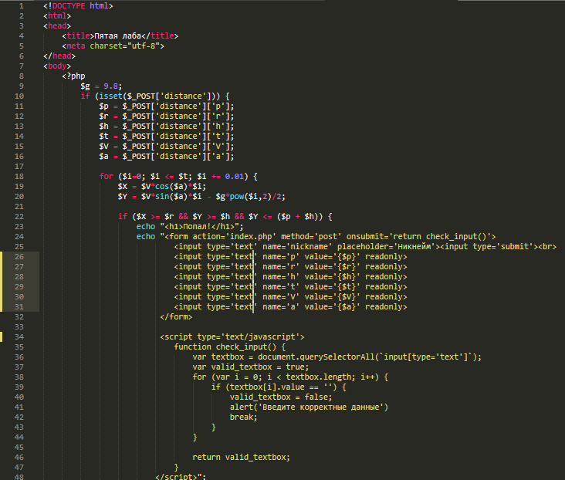

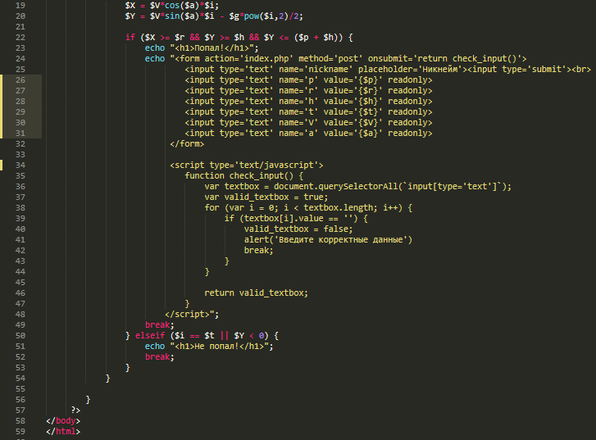

1. **Результат**

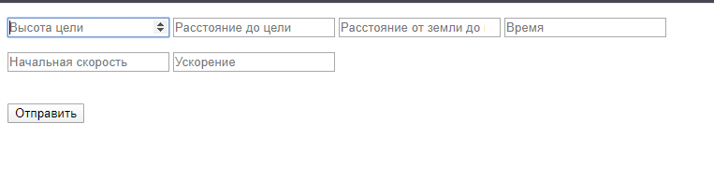

**Рис.1 – index.php**

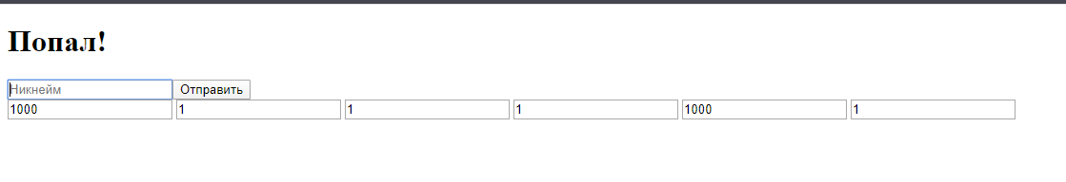

**Рис.2 – handler.php**

**ВЫВОДЫ**

В данной лабораторной работе я познакомился с синтаксисом SQL и PHP, а так же научился работать с СУБД MySQL. Узнал и понял как работает полноценный web-сайт.